Fecha: 06 de Abril de 2015
Boletín de prensa Nº 1295

SE POSTERGA VISITA DE MINISTRA DE CULTURA

La Administración Local informa a la ciudadanía en general y medios de comunicación, que se posterga la visita de la Ministra de Cultura Mariana Garcés Córdoba prevista para este jueves 09 de abril.

La alta funcionaria acompañará al Presidente de la República Juan Manuel Santos en la marcha por la paz que se realizará en Bogotá y en el resto del territorio nacional para conmemorar el Día Nacional de la Memoria Histórica y la Solidaridad con las Víctimas que se celebra el 09 de abril.

La Alcaldía de Pasto informará oportunamente a través de los medios institucionales la nueva fecha de la visita.

MARCHA POR LA MEMORIA HISTÓRICA Y SOLIDARIDAD CON LAS VÍCTIMAS



El alcalde Harold Guerrero López invita a los habitantes de Pasto a unirse a la marcha por la paz para conmemorar el Día Nacional de la Memoria Histórica y la Solidaridad con las Víctimas que se llevará a cabo este jueves 09 de abril de 2015.

La concentración iniciará en el parque Santiago a las 8:00 de la mañana y se desplazará por las principales calles de Pasto hasta llegar a la plaza de Nariño donde se efectuará un evento especial en honor a las víctimas del conflicto armado, minas antipersona, desaparición forzada, masacres, secuestros, abandono de tierras, homicidios, reclutamiento, violencia sexual, tortura y desplazamiento.

PRIMERA SESIÓN CONSEJO MUNICIPAL DE POLÍTICA SOCIAL 2015

El alcalde de Pasto Harold Guerrero López convoca al Primer Consejo de Política Social a través de la Secretaría de Bienestar Social. El evento se desarrollará este martes 07 de abril de 2015 en las instalaciones del Hotel Agualongo a partir de las 7:30 de la mañana.

El Consejo de Política Social de Pasto avanza en la dinamización de Políticas Públicas en pro de las niñas y los niños, además de la generación de acciones que garanticen el desarrollo y protección de las poblaciones que más lo necesitan. En la primera sesión se presentará el plan de acción 2015.

Contacto: Secretaria de Bienestar Social, Laura Patricia Martínez Baquero. Celular: 3016251175

EN JAMONDINO ENTREGARÁN PLÁNTULAS A FAMILIAS DESPLAZADAS

La Alcaldía de Pasto a través de la Secretaría de Agricultura entregará este martes 07 de abril en el corregimiento de Jamondino, 3.600 plántulas entre hortalizas y aromáticas a familias desplazadas vinculadas al INCODER. El municipio apoyará con el establecimiento de unas pequeñas huertas pensadas en la seguridad alimentaria de estas familias.

La intención es ligarse a la estrategia de INCODER para que las familias cuenten con el servicio de asistencia técnica que brinda la Secretaría de Agricultura, tanto en la parte agrícola como pecuaria. A través de los profesionales de la dependencia se continuará brindando asesoría para el establecimiento de sus cultivos y especies pecuarias, explicó la Subsecretaria de Desarrollo Agropecuario, Liliana Insuasty.

Contacto: Subsecretaria de Desarrollo Agropecuario, Ruth Liliana Insuasty Bravo. Celular: 3128917130

ES DEBER SALVAGUARDAR LA POBLACIÓN: SUBDIRECTOR NACIONAL DE GESTIÓN DEL RIESGO

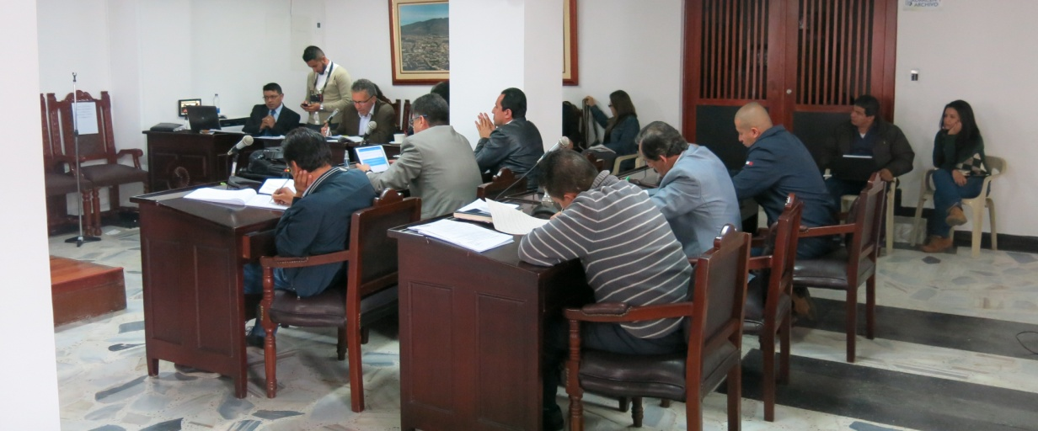

En su visita a Pasto y ante el Concejo Municipal, el subdirector general de la Unidad Nacional para la Gestión del Riesgo de Desastres UNGRD, Richard Vargas, escuchó las intervenciones de los cabildantes y la comunidad de la zona de amenaza volcánica alta (ZAVA), zonas de riesgo por deslizamientos y socavones.

“La amenaza es una constante en tiempo presente y nuestro deber es salvaguardar a la población de un posible desastre”, explicó Richard Vargas en su participación frente a los asistentes en la sesión del Concejo al tiempo que indicó que para evitar que se presenten nuevas condiciones de riesgo, el POT debe pensar en la población que habita en estos territorios.

En la sesión del Concejo se encuentran en estudio cerca de 25 de los más de 250 artículos que hacen parte del proyecto de acuerdo tales como gestión de riesgo, vivienda y construcción. “La visita del subdirector general de la Unidad Nacional para la Gestión del Riesgo de Desastres UNGRD, reafirma la prioridad que tenemos de salvaguardar las vidas humanas que se encuentran frente a las amenazas”, añadió el secretario de Planeación Víctor Raúl Erazo Paz.

Los debates del Plan de Ordenamiento Territorial se llevan a cabo en el Concejo de Pasto desde las 9:00 de la mañana. Se invita a la comunidad para que participe y conozca las decisiones de éste proyecto que orientará el desarrollo del territorio a 12 o más años.

Contacto: Secretario de Planeación, Víctor Raúl Erazo Paz. Celular: 3182852213

EJECUCIÓN DE OBRAS EN TAMASAGRA AVANZA A BUEN RITMO

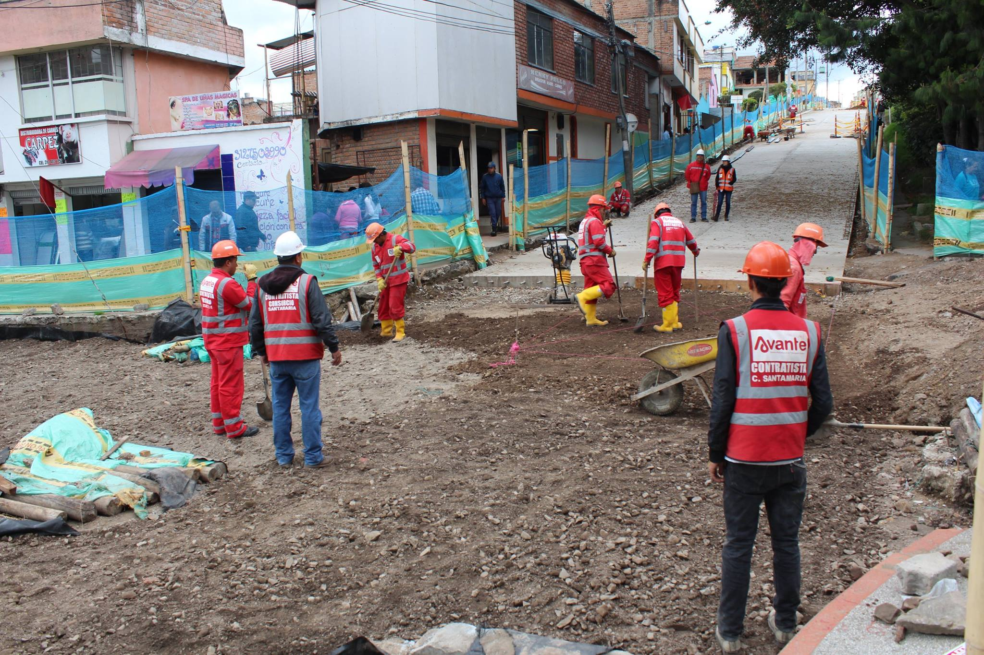

Los trabajos del proyecto de pavimentación e intervención del espacio público en Tamasagra y Sumatambo continúan ejecutándose a un buen ritmo. Ya se pavimentó con concreto rígido la calle 6 sur desde la carrera 22D hasta el sector de la Iglesia del Niño Jesús de Praga y se instaló la base para pavimentar desde este punto hasta la avenida Mijitayo.

El gerente de Avante SETP, Jorge Hernando Cote, informó que este proyecto incluye la intervención de varias vías de la zona como las calles 2 sur y 6 sur y las carreras 22D y 22B hasta la Panamericana. “Con estas obras se habilitan las vías por las que operará el nuevo Sistema Estratégico de Transporte Público de Pasajeros en este sector y son financiadas con recursos del BID”, informó.

La inversión en este proyecto es de cerca de $ 4.000 millones y está estipulado para ser ejecutado en un término de 9 meses. Además de la construcción de las nuevas vías se incluye mobiliario urbano, andenes y zonas verdes que embellecerán y cambiarán la cara de estos tradicionales barrios de la ciudad.

Contacto: Gerente AVANTE SETP Jorge Hernando Cote Ante. Celular: 3148325653

ENCUENTRO DE CONSTRUCCIÓN SEMANA DE LA JUVENTUD 2015

Con el objetivo de activar la participación de los jóvenes en espacios de innovación, desarrollo, deporte y cultura, la Alcaldía de Pasto a través de la Dirección Administrativa de Juventud y la Plataforma Municipal de Jóvenes, invita a cantantes, músicos, hiphopers, grafiteros, teatreros, deportistas, entre otros, a vincularse en la Construcción de la Semana de la Juventud. La actividad se realizará este viernes 10 de abril a las 2:30 de la tarde en la Casa de Justicia.

Desde la Dirección Administrativa de Juventud se prepara una variada agenda para que los jóvenes construyan, expresen y den a conocer sus expresiones culturales, sociales o artísticas durante la Semana de la Juventud.

Contacto: Dirección Administrativa de Juventud, Adriana Franco Moncayo. Teléfono: 3186184096

ABRIL, MES DE LA NIÑEZ Y LA RECREACIÓN



La Administración Local y Pasto Deporte, con el apoyo del Instituto Colombiano de Bienestar Familiar, Institución Universitaria Cesmag, Universidad Mariana, Policía Nacional y Comfamiliar de Nariño, desarrollarán varias actividades durante el mes de abril en el marco del mes de la niñez y la recreación 2015.

El primer acto se realizará en la Plaza del Carnaval el sábado 25 de abril a las 2:00 de la tarde en donde se tiene programada una jornada recreativa para los pequeños. Así mismo, durante todo el mes se tienen programadas visitas a instituciones educativas, colegios, jardines infantiles con los monitores del instituto deportivo.

Contacto: Directora Pasto Deporte, Claudia Marcela Cano Rodríguez. Celular: 3117004429

PROGRAMA SUBSIDIO ECONÓMICO REQUIERE UBICAR A PERSONAS MAYORES

Con el fin de proceder al ingreso de beneficiarios en el Programa Colombia Mayor (modalidad subsidio económico) conforme a la base de priorización del primer semestre del año 2015, la Secretaría de Bienestar Social de la Alcaldía de Pasto, informa a la comunidad que se requiere ubicar a 14 personas mayores antes del 10 de mayo del presente año, a quienes no se encontró en las direcciones suministradas por los mismos al momento de su inscripción en el Programa Colombia Mayor.

Lo anterior con el propósito de recepcionar copia de la cédula de ciudadanía y aplicar entrevista psicosocial, por lo tanto se requiere que dichos usuarios se presenten en compañía de un acudiente en las instalaciones de la Secretaría de Bienestar Social ubicada en el barrio Mijitayo carrera 26 sur (antiguo Inurbe) o en los teléfonos: 7238680 - 7238681 - 7238682.

Documento | Primer apellido | Segundo Apellido | Primer Nombre | Segundo nombre | BARRIO / VEREDA
1853640 | GALVIS | LUNA | GONZALO | ARCESIO | LA MINGA MZ 12 CS 16
1798772 | ALVAREZ |  | ANGEL MARIA | ALFREDO | CARACHA CRA 22 8 83
27063164 | GUERRERO | DE DAVID | JOSEFINA |  | OBRERO CRA 24 N 12 50
27536156 | PANTOJA | GONZALEZ | LUZ |  | SANTIAGO CR 23 14 26
1797169 | BOTINA | GUAQUEZ | LUIS | ANTONIO | EL PILAR CLL 12D 3 82
5308708 | HERNANDEZ | BENAVIDES | CARLOS | FELIPE | EL PILAR CLL 12D CS 3B 35
27050574 | ARCOS |  | BERTA |  | EL PILAR CLL A 12 46
27077025 | MESIAS | DE SUAREZ | CARMEN |  | EL ROSARIO DG 16 53
1800240 | PORTILLA | SEGUNDO | ALEJANDRO |  | CAICEDO CLL 2 15 04
27548240 | OBANDO |  | RITHA | MARIANA DE JESUS | BOTANILLA CATAMBUCO
27154266 | DOMINGUEZ | DE CASTILLO | CLARA | ELINA | ANGANOY CR 36 CS 109
5377680 | ASMAZA | VACA | LOBORIO |  | COLON CR 36B 30E 117
27070005 | JIMENEZ |  | TERESA |  | QUINTAS DE SAN PEDRO MZ 7 CS 16
30714908 | GUERRERO | GOMEZ | AURA | ISABEL | SAN PEDRO CLL 16 38 50

Contacto: Subsecretaria de Gestión y Proyectos, Elsa María Portilla Arias. Celular: 3014005333

SUSPENSIÓN DEL SERVICIO DE AGUA POR TRABAJOS DE EMPALMES

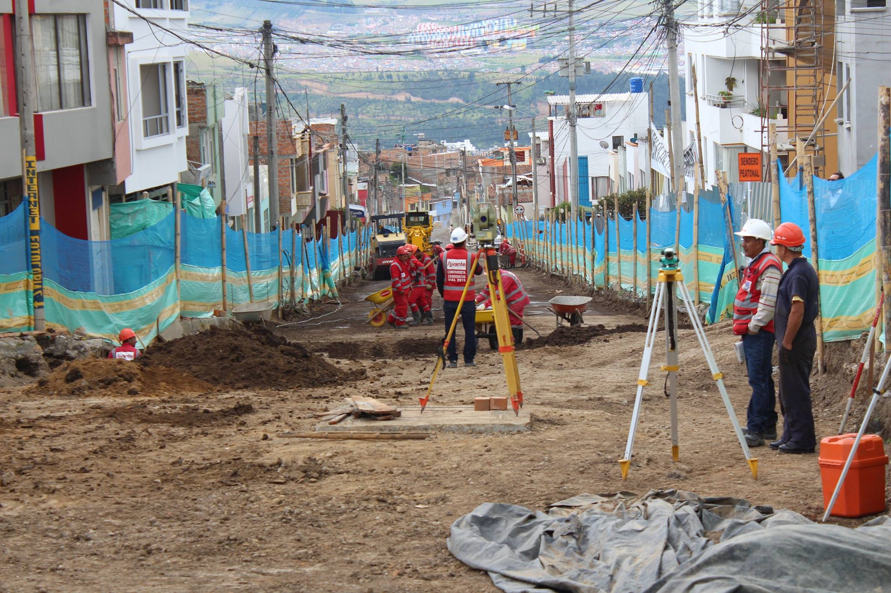

EMPOPASTO S.A. E.S.P. informa que por trabajos de empalmes en el sector de la carrera 33 con calle 6 oeste, se hace necesario suspender el servicio de acueducto este martes 08 de abril de 2015 desde las 8:00 de la mañana hasta las 6:00 de la tarde. Los sectores afectados por este cierre son los siguientes:

Los Laureles, Quintas de San Pedro, Rosales I, Gualcaloma III y IV. La empresa ofrece disculpas por los inconvenientes registrados durante la ejecución de estos trabajos y recuerda que EMPOPASTO S.A. E.S.P. trabaja por el desarrollo de la ciudad.

AUTORIDADES DESTACAN COMPORTAMIENTO DE COMUNIDAD DURANTE SEMANA SANTA

El secretario de Gobierno (e) Gerardo Esteban Dávila Caicedo, calificó como positivo el comportamiento y la asistencia a los actos litúrgicos y culturales de los habitantes de Pasto antes y durante la Semana Santa.

Indicó el funcionario que la prevención primaria individual y colectiva funcionó y que el clima ayudó bastante para que se redujeran las eventualidades recurrentes y naturales en los sitios de peregrinación especialmente en el cerro de la cruz en la localidad de San Fernando al sur oriente de la ciudad, según Dávila Caicedo manifestó que esta reducción fue del 90% al comparar las cifras de la semana mayor de 2014 con respecto a la de 2015.

Hubo una significativa reducción en la accidentalidad, cuyo indicador disminuyó en un 95% de conductores en estado de embriaguez. La Alcaldía de Pasto agradece a las autoridades de Policía, Ejército, Cruz Roja, Cuerpos de Bomberos, organismos de socorro y demás entidades que estuvieron disponibles durante los días de Semana Santa.

Contacto: Secretario (e) Gobierno, Gerardo Esteban Dávila Caicedo. Celular: 3016502887

Pasto Transformación Productiva

Oficina de Comunicación Social
Alcaldía de Pasto

